Sana:
Sinf: | 11-A | 11-B | 11-V | 11-G
___________________
Mavzu: PhotoShopda qatlamlar va ulardan foydalanish.

Fan: Informatika № 10
Darsning maqsadi:

Ta’limiy: O’quvchilarga PhotoShopda qatlamlar va ulardan foydalanishni o’rgatish.
Rivojlantiruvchi: O’quvchilarni mustaqil fikrlarini oshirish va rivojlantirish.
Tarbiyaviy: Vatanini sevish, milliy va umuminsoniy qadriyatlarga hurmatda bo‘lish, odob-axloq qoidalariga rioya qilishni singdirish.
Tayanch va fanga oid kompetensiyalar:
TK: real hodisalarni matematik tilda ifodalash usullaridan foydalana oladi va bu usullar samarali ekanligini tushuna oladi;
FK: grafik ko‘rinishda berilgan funksiyaning aniqlanish sohasi, qiymatlar to‘plami, monotonlik oraliqlari, maksimumi va minimumini, asimptotalarini topa oladi;
Dars usuli: suhbat, tushuntirish, “Savol-javob” metodi, “Rasmli boshqotirma” , “To‘g‘risini top”,”Yosh aktyor”o‘yinlari.
Dars turi: Yangi bilim berish.
O’quv jarayonining amaliga oshirish texnologiyasi:
O’qitish usullari: blits-so’rov, savol-javob.
O’qitish shakllari: guruhlara ishlash, frontal, jamoaviy.
O’qitish vositalari:11-sinf darsligi, mavzuga oid dars taqdimoti,
Monitoring va baholash: og’zaki va test nazorati, amaliy vazifalar.
Darsning borishi:
- Tashkiliy qism:
O’quvchilar bilan salomlashish
Xonani va o’quvchilarni darsga tayyorliklarini kuzatish
Yo’qlamani aniqlash
Navbatchi axboroti.
Siyosiy daqiqa.
- Darsning maqsad va vazifalarini qo’yish.
- Tayanch bilimlarning faollashtirish.
Uyga vazifalarini tekshirish va o’tilgan mavzuni mustahkamlash.
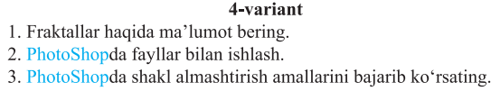
- Dars materiallarini tushuntirish (materiallarni tushuntirish dars prezentatsiyasi va videorolik, amaliy harakatlar, tayyor ishlar ko’rgazmasini namoyish qilish bilan birgalikda olib boriladi).
Nazariy qism:
PhotoShopning bugungi kundagi muvaffaqiyati kalitlaridan biri bu uning qatlamlar bilan ishlay olishidir. Qatlam bu shaffof qog‘ oz bo ‘ lib, PhotoShopda qatlamga qo‘shimcha tasvir joylash mumkin. Qatlamlar ustma-ust joylashib, yaxlit bir tasvir hosil qiladi. Har bir qatlamdagi tasvimi boshqa qatlamdagi tasvirlardan alohida tahrirlash mumkin.
Qatlamlardan biz yuqorida foydalangan edik. “0‘zbekiston” mehmonxo- nasi suratiga to‘rtta avtomashinani joylaganimizda ulaming har biri alohida qatlamda joylashgan edi. Bu avtomashinalardan birortasining joyini o‘zgar- tirmoqchi bo‘lsak, u joylashgan qatlamni tanlab, undagi tasvimi surishning o’‘zi yetarli. Bunda boshqa avtomashinalar va mehmonxona surati o‘zgarmaydi.
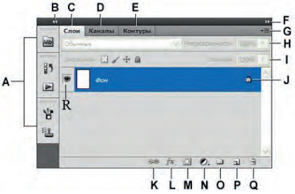
PhotoShop suratga qo‘shilgan yangi tasvirlami avtomatik tarzda yangi qatlamga joylaydi. PhotoShopda bir vaqtda 50 dan ortiq qatlam bilan ishlash mumkin.
Qatlamlar bilan ishlash uchun asosiy menyuning Слои (Qatlamlar) bo‘li- mida joylashgan buymqlardan foydalanish mumkin. Lekin Слои (Qatlamlar) palitrasidan foydalanish yanada qulay. Bu palitrani ekranga chiqarish uchun asosiy menyuning Окно (Oyna) bo‘limidagi Слои (Qatlamlar) bandini tanlash yoki klaviaturada F7 funksional tugmasini bosish kerak. Bu palitraning ko‘rinishi rasmda ko‘rsatilgan. Undagi tugmalaming vazifalari bilan tanishib chiqamiz.
A. Yashirin palitralar; B. Yashirin palitralami ochish; С. Слои (Qatlamlar) jildi; D. Каналы (Kanallar) jildi; E. Контуры (Konturlar) jildi; F. Palitrani yashirish va ochish tugmasi; G. Palitraning menyusi tugmasi; H. Qat- lamning shaffofmasligi (0 dan 100 gacha); I. Qatlamga bo‘yoq quyish (0 dan 100 gacha); J. Qatlamning qotirilganligi belgisi; K. Tanlangan qatlamlami bir-biri bilan bog‘laydi; L. Qatlamga stil qo‘shadi; M. Niqob qatlam yaratadi; N. Yangi korreksion qatlam yaratadi; O. Qatlamlaming yangi guruhini yaratadi; P. Yangi qatlam yaratadi; Q. Tanlangan qatlamni o‘chiradi; R. Qatlamni ko‘rsatadi yoki yashiradi. Qatlamlardan birinchisi fon deb ataladi. U boshqalaridan pastda turadi va uning joyini o‘zgartirib bo‘lmaydi. Boshqa qatlamlaming o‘mini almash- tirish mumkin. Yuqorida turgan qatlamdagi tasvir pastdagilarini berkitib qo‘yadi. Agar qatlam nisbatan shaffof bo‘lsa, undan keyingi qatlam biroz ko‘rinib turadi.
Noutbuk va mehmonxona rasmlarini yuklab olamiz. Mehmonxona tas- virini to‘liq ajratib (Ctrl+A qo‘shtugmasi), undan nusxa olamiz (Ctrl+C). Noutbuk rasmiga o‘tib, unga nusxani joylaymiz (Ctrl+V). Noutbuk rasmiga o‘tish uchun uning oynasining ko‘rinib turgan joyini sichqoncha bilan bosish yetarli. Agar oyna boshqa oynalar bilan to‘liq to‘sib qo‘yilgan bo‘lsa, asosiy menyuning Окно (Oyna) boMimining oxirgi bandlarida joylashgan hujjat oy- nalaridan keraklisini tanlaymiz.
Mehmonxona tasviri burchaklarida maxsus markerlar paydo bo‘ladi. Ulardan birini sudrab, noutbuk ekrani burchagiga olib kelamiz (2-rasm). Mehmonxona tasvirining qolgan uchlaridagi markerlami sichqoncha bilan sudrab, kerakli joyga olib kelamiz (3-, 4-va 5-rasmlar). Yana bir marta bur- chak markerlarining rasmdagi noutbuk ekrani burchaklariga to‘g‘ri qo‘yilga- nini tekshirib (Ekrandagi tasvir butunlay ko‘rinmasligi kerak), Enter tugmasini bosamiz.
Tayyor rasmni yangi nom bilan saqlab qo‘yamiz (6-rasm). Mehmonxona tasviri alohida qatlamdajoylashganligi sababli, undagi о‘zgartirishlar boshqa qatlamdagi noutbuk tasviriga ta’sir qilmadi:
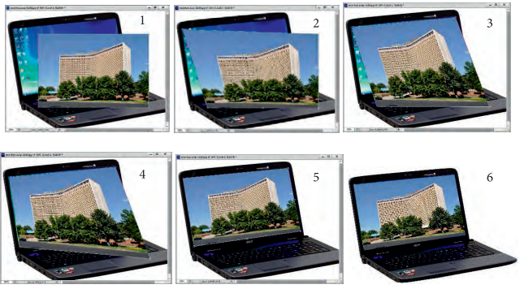
Yana bir mashq bajaramiz. PhotoShopga yon oyna suratini yuklab olamiz. Uni to‘liq ajratib, nusxalaymiz. Yangi surat yaratamiz. Uning o‘lchamla~ ri yon oyna surati oichamlari kabi bo‘ladi. Yangi suratga yon oyna suratining nusxasini joylaymiz (quyidagi 1-rasm).
Yon oynadagi mototsiklchilaming tasvirini oddiy arqon yoki magnitli arqon uskunasi bilan ajratib olamiz. Klaviaturadagi Delete tugmasini bosib, ajratilgan bo'lakni o‘chirib tashlaymiz (2-rasm).
Mehmonxona suratini yuklab, undan nusxa olamiz. Nusxaning o‘leham~ larini kichiklashtirib, yon oyna ustiga qo‘yamiz (3-rasm)
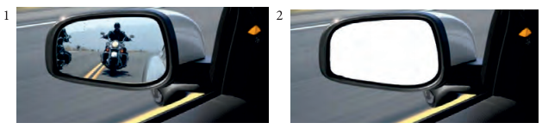
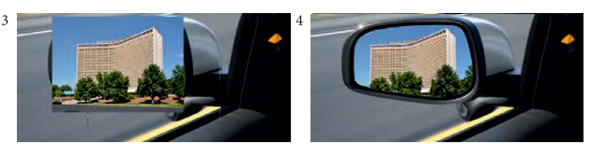
Mehmonxona va avtomashina suratlari joylashgan qatlamlaming o‘mini almashtiramiz. Buning uchun qatlamlar palitrasini ocbamiz. Слой 1 degan yozuv ustiga yoki u joylashgan havorang to‘rtburchak ustiga sichqonchani olib kelib, chap tugmasini bosib turib, yuqoriga sudraymiz. Слой 2 yozuvi tepasida chiziq paydo bo£lishi bilan sichqoncha tugmasini qo‘yib yuboramiz.
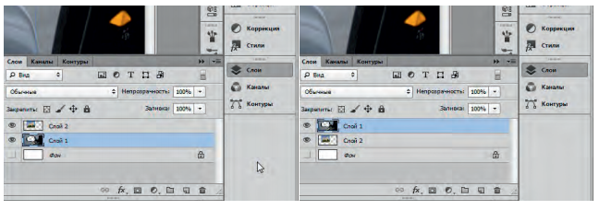
Natijada avtomashina joylashgan birinchi qatlam yuqoriga chiqib, mehmonxona qatlami pastga tushadi, mehmonxona faqat avtomashina oynasi- dan ko^{c}rinib turadi. Forming oq rang! esa hech qayerda ko‘rinmaydi. Agar avtomashina tasvirini fondan boshqa qatlamga nusxalamaganimizda uning o‘mini o‘zgartirib bo'lmas edi. Avtomashina fonda bo‘lmagam uchun uning oynasidagi tasvimi o‘chirganimizda uning o‘mini fon rangi egallamaydi, u shaffof ko ‘ rinishga o‘tadi.
- Amaliy ish:
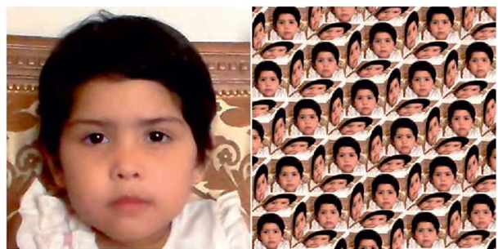
- Mehmonxona suratini boshqa suratdagi kompyuter ekraniga joylang.
- Mehmonxona suratini boshqa suratdagi avtomashinaning yon oyna- siga joylang.
- Yon oynasida mehmonxona rasmi bo‘lgan avtomobil rasmini suratdagi kompyuter ekraniga joylang.
- Kublami boshqa usullarda joylab, yangi tasvirlar yarating.
- 0‘zingizning fotosuratingizdan kub yasab, ular bilan tasvimi to‘ldi- ring.
- Qatlamlaming joyini almashtirish qanday amalga oshiriladi?
- Darsga yakun yasash:
O’quvchilarni olgan bilimlari hamda qilgan ishlarini nazorat qilib baholash, ularni yo’l qo’ygan kamchiliklarini to’g’irlash.
- Uyga vazifa berish:
Oilaviy fotosuratlaringizdan uchtasini olib, ulami kubning uchta tomo- niga joylang.
O’IBDO’: ____________ __________________
(imzo) (F.I.SH.)
Adxamjon_Vahobov +99890 300-02-21 @rishton7

